C語言程式設計學習單2–程式架構、運算子、輸出入指令

班級:________ 座號:__________ 姓名:____________

|  |  |  |
| --- | --- | --- |
| 項目 | 意義、語法 | 範例 |
| 程式架構與範例 | //範例程式1 、文字輸出  //含人標題檔 (依使用功能而定)  #include <stdio.h>  //主程式  int main(){  //輸出  printf(“大家好，我是皮卡丘!\n”) ;  printf(“我是神奇寶貝!\n”) ;  return 0 ;  } | //範例程式2、變數類型、算術運算、轉型  #include <stdio.h>  int main() {  //變數宣告  int a = 5, b = 2;  int c ;  c = a + b ;  //資料輸出  printf(“a=%d, b=%d, c=%d\n",a, b, c) ;  printf(“%d + %d = %d",a, b, c) ;  return 0 ;  } |
| 指令結束符號 | 指令 ; | A = 3 ; |
| 變數類型補充 | 位元組 byte, char  短整數 short int  **整數 int**  長整數 long int  長長整數 long long int | **單精度 float**  倍精度 double |
| 變數宣告 | 語法: 類型 變數名稱 ; |  |
| 範例  int money ;  float length ; | double dist ;  char ch ;  char nameString[10] ; |
| 變數、常數命名規則 | 1. 大小寫有別 2. 開頭不能為數字 3. 不能用保留字 4. 儘量使用有意義的名稱 5. 多使用駱駝型(組合多英文單字時) |  |
| 註解 | //單行註解1  //單行註解2 | /*  多行註解  多行註解  多行註解  多行註解  */ |
| 輸出  指令 | printf(“格式字串”,資料1, 資料2, 資料3) ;  一般格式:  %d:整數 %f:實數 %e科學記號 %s:字串 %c:字元  \n:跳行  進階格式:  %nd: n為欲保留的整數位數  %m.nf m為總位數，n為小數位數 | //範例程式3:格式化輸出、字元與整數同義  #include <stdio.h>  int main() {  int a = 100, b = 65 ;  float c=17345/3.0;  char d = 'A', e=65 ;  char f[] = “謝謝 !” ;  printf(“a=%d , b=%d , a+b=%d\n", a, b, a+b) ;  printf(“%f, %ef --- 請說 <%s> \n”, c, c, f) ;  printf("字元¸ %c %c %c --- %c %c\n", b, d ,e, d+1,e+1) ;  printf("整數 %d %d %d --- %d %d\n", b, d, e, d+1,e+1) ;  return 0 ;  } |
| 輸入  指令 | scanf(“格式字串”,&變數);  一般變數前需加&符號，  字串變數或陣列不需加。 | scanf(“%d”, &money) ; //整數變數  scanf(“%f”, &length) ; //浮點數變數  scanf(“%c”, &ch) ; //字元變數  scanf(“%s”, nameString) ; //字串變數 |

程式設計練習題:

1. 輸入生日之民國年次，輸出對應之西元年次。
2. 冰淇淋一份10元，輸入購買數量，輸出總價。
3. 輸入圓半徑，輸出圓周長與圓面積。
4. 輸入長方形的兩邊長，輸出周長與面積。
5. 輸入攝氏溫度，計算並輸出華氏溫度。
6. 輸入身高(單位公分)與體重(單位公斤)，計算BMI。( $bmi=\frac{W}{H^{2}}$，單位公斤與公尺)
7. 輸入國文、英文、數學等三科目成績，輸出總分與平均。
8. 好吃雞排一份45元，輸入購買數量與付帳金額，輸出總價與退款金額。
9. 兩串聯電阻連接10伏特直流電源，輸入兩電阻值，輸出總電阻、電流與總功率。
10. 輸入某容器內電子數，計算總電荷數。
11. 某導線截面於t秒內，通過n個電子，輸入t與n，輸出電流值。
12. 輸入0~99的二位數整數，輸出十位數與個位數。(提示: 使用餘數運算求個位數， 除法運算求十位數)

* 點擊執行程式

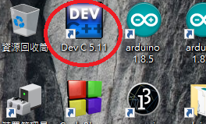

* 確認執行程式

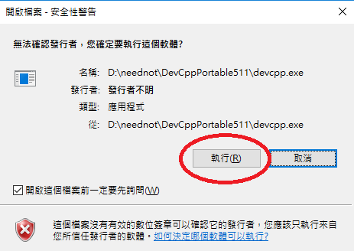

* 選擇使用中文

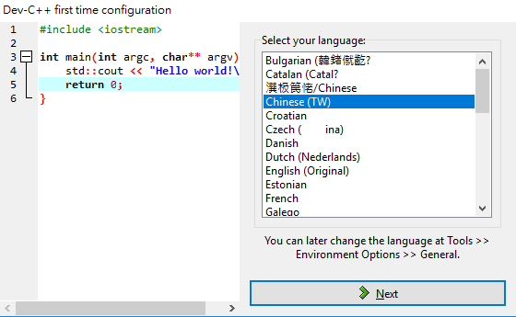

* 選擇字型

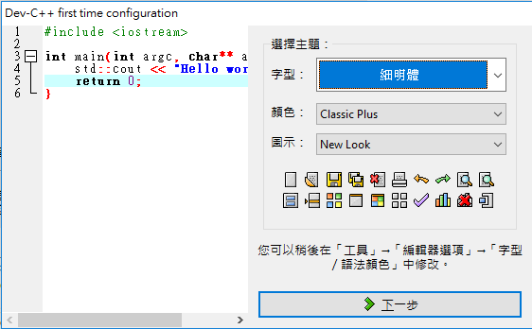

* 開啟新檔

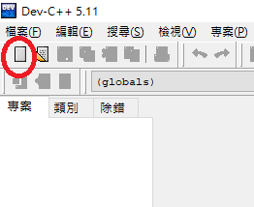

* 選擇原始碼

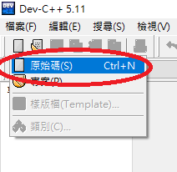

* 輸入程式

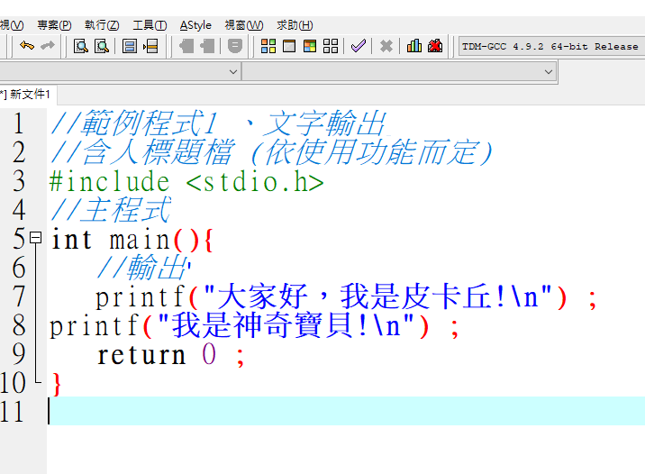

* 存檔

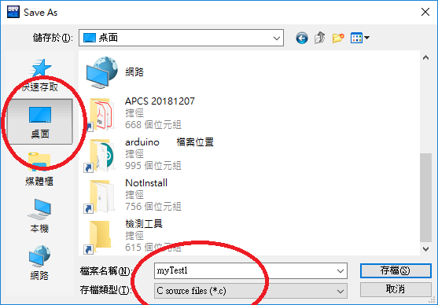

* 編譯並執行

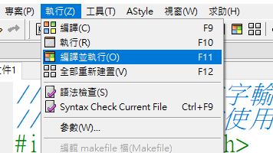

* 執行畫面、按任意鍵離開

